

ГЛАВНОЕ УПРАВЛЕНИЕ МИНИСТЕРСТВА РОССИЙСКОЙ ФЕДЕРАЦИИ
ПО ДЕЛАМ ГРАЖДАНСКОЙ ОБОРОНЫ, ЧРЕЗВЫЧАЙНЫМ СИТУАЦИЯМ
И ЛИКВИДАЦИИ ПОСЛЕДСТВИЙ СТИХИЙНЫХ БЕДСТВИЙ ПО РЕСПУБЛИКЕ БУРЯТИЯ

ИНФОРМАЦИЯ О МЕРОПРИЯТИЯХ, ПРИМЕНЯЕМЫХ В РЕСПУБЛИКЕ БУРЯТИЯ ДЛЯ ПРОФИЛАКТИКИ И ПОВЫШЕНИЯ ОПЕРАТИВНОСТИ ТУШЕНИЯ ПРИРОДНЫХ ПОЖАРОВ

Улан-Удэ
2020
В настоящем обзоре изложены меры и принимаемые решения органов исполнительной власти Республики Бурятия для повышения уровня профилактики и оперативности тушения природных пожаров.
Приведенные в обзоре меры, применяются на территории Республики Бурятия и на протяжении трех лет и показали свою эффективность в рамках климатических, географических и социально-экономических условий республики.

СОДЕРЖАНИЕ
№ п/п | Разделы | Стр.
1. | Географическая характеристика Республики Бурятия | 4
2. | Подготовка Республики Бурятия к лесопожарному сезону | 5
3. | Мероприятия, проводимые в ходе пожароопасного периода | 7
4. | Информирование населения по предупреждению и ликвидации природных пожаров на территории Республики Бурятия | 11
5. | Организация системы управления | 12
6. | Меры материального стимулирования личного состава, принимающего участие в тушении природных пожаров | 14
7. | Выводы | 14
Приложения
1. | Протокол от 13.11.2019 «Итоги прохождения пожароопасного сезона 2019 года и постановка задач на 2020 год» | 16
2. | Распоряжение Правительства Республики Бурятия от 05.02.2020 № 64-р «О подготовке к пожароопасному сезону» | 23
3. | Протокол заседания Комиссии по предупреждению и ликвидации чрезвычайных ситуаций и обеспечению пожарной безопасности Республики Бурятия (КЧС РБ) от 06.03.2020 №5 | 33
4. | Указ Главы Республики Бурятия №39 от 16.03.2020 «Об утверждении Сводного плана тушения лесных пожаров на территории Республики Бурятия на период пожароопасного сезона 2020 года» | 43
5. | Фото комплексных учений с органами управления и силами ФП и ТП РСЧС Республики Бурятия по ликвидации чрезвычайных ситуаций, связанных с природными пожарами. | 44
6. | Фото проверки готовности сил и средств территориальной подсистемы РСЧС к защите населения и территорий в районах республики от природных пожаров. | 45
7. | Постановление Правительства Республики Бурятия от 06.04.2020 г. № 179 «О введении на территории Республики Бурятия особого противопожарного режима» | 46
8. | Приказ Главного управления от 01.04.2020. № 199 «Об организации и обеспечении безопасности авиационных перевозок личного состава аэромобильной группировки Главного управления МЧС России по Республике Бурятия в ходе авиационного обеспечения экстренного реагирования на чрезвычайные ситуации природного и техногенного характера на территории Республики Бурятия» | 49
9. | Распоряжение Правительства Республики Бурятия от 1 марта 2016 г. N 108-р «О создании оперативного штаба» | 56
10. | Протокол заседания Республиканского оперативного штаба по  охране лесов от пожаров от 14.05.2020 г. | 62
- Географическая характеристика Республики Бурятия
Республика Бурятия расположена в центре Азиатского континента, между таежными пространствами Восточной Сибири и обширными степями Монголии. С севера и запада территория Республики Бурятия омывается водами озера Байкал, на востоке граничит с Забайкальским краем, на западе и севере – с Иркутской областью, на юго-западе – с Республикой Тыва, на юге проходит государственная граница с Монголией.
Территория Республики Бурятия входит в горную систему, занимающую значительную часть юга Восточной Сибири, и характеризуется мощными горными хребтами и обширными, глубокими и иногда почти замкнутыми межгорными котловинами.
Общая площадь лесов Республики Бурятия составляет 29810,6 тыс. га или 84,8 % всей ее территории из них:
- земли лесного фонда Республики Бурятия (27045,3 тыс. га)
- земли особо охраняемых природных территорий федерального значения (2111,693 тыс. га)
- земли обороны и безопасности (442,832 тыс. га)
- земли населенных пунктов (45, 411 тыс. га)
По средним многолетним наблюдениям пожароопасный сезон в Республике Бурятия начинается с середины апреля и продолжается до середины октября.

- Подготовка Республики Бурятия к лесопожарному сезону.
Подготовка к пожароопасному сезону текущего года в республике начинается заблаговременно, с осени прошлого года и содержит в себе следующие этапы:
- По итогам пожароопасного периода ежегодно проводится заседание Правительства Республики Бурятия под руководством Главы Республики Бурятия – Председателя Правительства Республики Бурятия или заместителя Председателя Правительства Республики Бурятия по вопросам безопасности по теме «Итоги прохождения пожароопасного сезона текущего года и постановка задач на будущий год», с заслушиванием руководителей всех органов исполнительной власти республики, министерств и ведомств, дирекций особо-охраняемых природных территорий, задействованных в профилактике и тушении лесных пожаров, защите населенных пунктов, а также Глав муниципальных образований Республики Бурятия. Итоги отражаются в протоколе (приложение 1) и ставятся задачи с конкретными сроками исполнения.
- Ежегодно у заместителя Председателя Правительства Республики Бурятия по вопросам безопасности П.С. Мордовского проводится защита всех планов тушения лесных пожаров на территории соответствующих лесничеств, защита проводится при личном участии глав муниципальных образований, лесничих, руководителей лесхозов, дирекций особо-охраняемых природных территорий (2 национальных парка, 3 заповедника), военного лесничества.
- Задачи по осуществлению профилактических и подготовительных мероприятий по подготовке к пожароопасному сезону, координации взаимодействия заинтересованных ведомств и организаций, своевременного принятия мер по предотвращению возникновения лесных пожаров и обеспечению их тушения на территории Республики Бурятия отражаются в распоряжении Правительства Республики Бурятия (на 2020 год Распоряжение от 05.02.2020 № 64-р «О подготовке к пожароопасному сезону»), согласование распоряжения проводится всеми заинтересованными министерствами и ведомствами (приложение 2).
- Перед началом пожароопасного периода (в конце февраля начале марта) проводится заседание Комиссии по предупреждению и ликвидации чрезвычайных ситуаций и обеспечению пожарной безопасности РБ по теме «Подготовка к пожароопасному сезону», на котором рассматриваются вопросы: «О ходе подготовки к пожароопасному сезону 2020 года» и «Обеспечение защиты населенных пунктов от перехода лесных пожаров, подготовка к лесопожарному периоду». Заслушиваются Республиканское агентство лесного хозяйства, Забайкальская база авиационной охраны лесов», а также Бурятский центр по гидрометеорологии и мониторингу окружающей среды - филиала ФГБУ «Забайкальское УГМС» и Главное управление МЧС России по Республики Бурятия, при этом рассматривается выполнение данных ранее поручений на совещании по подведению итогов, и утверждаются задачи по подготовке к пожароопасному периоду (приложение 3).
- Ежегодно Главным управлением организована работа по проведению совместных с органами внутренних дел, органами лесного контроля (надзора), органами местного самоуправления плановых (рейдовых) осмотров, обследований в целях контроля очистки территорий, прилегающих к лесу, от сухой травянистой растительности, пожнивных остатков, валежника, порубочных остатков, мусора и других горючих материалов, отделения леса противопожарной минерализованной полосой или иным противопожарным барьером, а также принятия собственниками сельскохозяйственных угодий мер по их защите от зарастания сорной растительностью, деревьями и кустарниками, своевременному проведению сенокошения на сенокосах, а так же обследований в части соблюдения порядка выжигания сухой травянистой растительности, порядка использования открытого огня и разведения костров. К данной работе привлечены председатели садоводческих и огороднических некоммерческих товариществ, старосты сельских населенных пунктов, а также добровольные противопожарные формирования, в том числе по обмену соответствующей информацией.
- Указом Главы Республики Бурятия (Указ Главы Республики Бурятия №39 от 16.03.2020 «Об утверждении Сводного плана тушения лесных пожаров на территории Республики Бурятия на период пожароопасного сезона 2020 года») своевременно утверждается Сводный план тушения лесных пожаров в состав, которого включены все лесопользователи (приложение 4). С каждым лесопользователем, включенным в Сводный план, заключаются договор и соглашение на тушение лесных пожаров, при этом в случае отказа от принятия участия в тушении пожаров принимаются меры административного воздействия по ст. 8.32.3. КоАП.
- Под руководством Главы Республики Бурятия и (или) заместителя Председателя Правительства по вопросам безопасности с привлечением заинтересованных министерств и ведомств, органов местного самоуправления республики проводятся комплексные учения с органами управления и силами ФП и ТП РСЧС Республики Бурятия по ликвидации чрезвычайных ситуаций, связанных с природными пожарами, защите населенных пунктов, объектов экономики и социальной инфраструктуры от природных пожаров, а также маневрирование силами и средствами, предназначенными для тушения лесных пожаров (приложение 5).
- В соответствии с планом основных мероприятий республики ежегодно до начала пожароопасного сезона Главным управлением совместно с Республиканским агентством лесного хозяйства и Республиканским агентством ГО и ЧС, с участием заместителя Председателя Правительства Республики Бурятия по вопросам безопасности проводятся проверки готовности сил и средств территориальной подсистемы РСЧС муниципального звена к защите населения и территорий от природных пожаров, с обязательной проверкой участников смотра, включая лесопользователей (приложение 6).
- При повышении пожарной опасности решением органа государственной власти республики (Постановление Правительства Республики Бурятия от 06.04.2020 № 179 «О введении на территории Республики Бурятия особого противопожарного режима») своевременно устанавливается особый противопожарный режим в соответствии со статьей 30 Федерального закона «О пожарной безопасности» от 21.12.1994 № 69-ФЗ (с 07.04.2020 на территории Республики Бурятия введен особый противопожарный режим. С 1 мая 2020 года в северных районах: «Баунтовский эвенкийский район», «Курумканский район», «Муйский район», «Северо-Байкальский район», «Город Северобайкальск». Устанавливаются дополнительные требования пожарной безопасности для граждан и юридических лиц (приложение 7).
- В целях усиления группировки для защиты населённых пунктов с 06 апреля 2020 в аэропорту Байкал организовано дежурство вертолета МИ-8 МЧС России, для этого правительством Республики Бурятия выделено 6,89 млн. рублей.
- Приказом Главного управления (приложение 8) определена группировка (11 человек) авиационного обеспечения экстренного реагирования (приказ Главного управления от 01.04.2020. № 199 Об организации и обеспечении безопасности авиационных перевозок личного состава аэромобильной группировки Главного управления МЧС России по Республике Бурятия в ходе авиационного обеспечения экстренного реагирования на чрезвычайные ситуации природного и техногенного характера на территории Республики Бурятия).
- Главным управлением разработан и принят к реализации план по организации надзорно-профилактических и оперативно-тактических мероприятий по защите населенных пунктов, подверженных угрозе лесных и ландшафтных пожаров на территории Республики Бурятия на 2020 год. Определен и утвержден заместителем Председателя Правительства Республики Бурятия по вопросам безопасности перечень населенных пунктов, подверженных угрозе лесных и ландшафтных пожаров, в которых время прибытия первого подразделения ГПС к месту вызова составляет более 20 минут.

- Мероприятия, проводимые в ходе пожароопасного периода

Республиканским агентством лесного хозяйства ежегодно в ходе доведенного государственного задания проводятся противопожарные мероприятия на землях лесного фонда: профилактические выжигания сухой растительности, устройство минерализованных полос, прочистка минерализованных полос, в том числе вокруг населенных пунктов, установка аншлагов на противопожарную тематику, шлагбаумов с целью недопущения проезда автотранспортных средств в леса, в период введенных ограничений.
В рамках реализации проекта «Сохранение лесов» на 2020 год Республиканским агентством лесного хозяйства закуплено 30 единиц техники, общая сумма затрат составила более 121 млн. рублей. Республика Бурятия пошла по пути закупки, именно лесопожарной, тяжелой техники, то есть, сделан акцент на тракторы, бульдозеры и тралы для их перевозки, а также машины высокой проходимости и большой вместимости (вахтовки), своевременное выделение бюджетных средств на приобретение запасных частей и новой техники, позволяет подготовить технику для применения при тушении лесных пожаров.
В республике большое внимание уделяется выполнению работ по благоустройству зон отдыха граждан (на данный момент более 300 мест), прибывающих в лесах с целью организованного отдыха населения и предотвращения возникновения лесных пожаров.
Активно ведется работа по общественному лесному надзору. В целях привлечения граждан к общественному экологическому контролю, образован «Институт общественных лесных инспекторов». На сегодняшний день 1087 гражданам присвоен статус общественного инспектора по охране окружающей среды.
Республиканским агентством лесного хозяйства курируется и активно проводится агитационная работа среди подрастающего поколения, так в 41 школах республики организованны в рамках дополнительного образования «Школьные лесничества», которые направленны на формирование в школьниках ответственного отношения к природе, в том числе её защите от пожаров с охватом более 800 детей.
В течение трех лет с целью осуществления мониторинга пожарной безопасности в лесах, на землях лесного фонда устанавливаются видеокамеры системы мониторинга и раннего выявления лесных пожаров «Лесохранитель», достигнута договоренность с ООО «Ростелеком» по установке камер видеонаблюдения на вышки сотовой связи. Видеонаблюдение на возвышенностях охватывает большую площадь и позволяет осуществлять контроль и оперативно реагировать на возникающие загорания.
Внедрено и активно используется в работе органами местного самоуправления мобильное приложение «Термические точки».
В соответствии с решением КЧС Республики Бурятия от 06.03.2020 №5 и Постановлением Правительства республики от 06.04.2020 №179 о введении особого противопожарного режима организуется деятельность патрульных, патрульно-маневренных, маневренных и патрульно-контрольных групп во всех районах республики, вне зависимости от класса пожарной опасности. На основании методических рекомендаций ФГБУ ВНИИ ГО ЧС (ФЦ) МЧС России «По порядку создания и организации работы патрульных, патрульно-маневренных, маневренных и патрульно-контрольных групп» на территории Республики Бурятия в середине марта 2020 года было создано 706 групп общей численностью 2897 человек и 690 ед. техники. Работа всех видов групп организована в ежедневном режиме и контролируется через единую дежурно-диспетчерскую службу (далее – ЕДДС) каждого района путем периодического уточнения обстановки не менее 1 раза каждые 2 часа. По опыту прошлых лет весомый вклад в функционирование данных групп, является включение старост населенных пунктов, волонтеров и добровольцев.
Контроль работы патрульных групп организован как со стороны органов местного самоуправления, так и со стороны органов исполнительной власти субъекта. Так, под руководством Председателя комитета специальных программ Правительства Республики Бурятия еженедельно, с начала особого противопожарного режима, организована и проводится работа по проверке в районах республики выполнения превентивных мер (установка информационных баннеров, шлагбаумов на въездах в леса, размещение информации об особом противопожарном режиме в местах массового скопления людей в населенных пунктах), работы ЕДДС района, в том числе организации деятельности патрульных, патрульно-маневренных, маневренных и патрульно-контрольных групп посредством выездных проверок (в том числе внезапных).
По итогам проверки составляется подробный акт проверки на имя заместителя Председателя Правительства Республики Бурятия по вопросам безопасности, с приложением фотографий нарушений, для принятия мер по устранению недостатков со стороны органов местного самоуправления.
Кроме этого, Республиканским агентством лесного хозяйства организовано патрулирование лесов, в местах отдыха граждан, в том числе с привлечением добровольных дружин, членов казачьего общества, общественных инспекторов по охране окружающей среды, сотрудников МВД РБ.
Немаловажную роль в профилактике природных пожаров в республике играют социально-ориентированные общественные объединения. Активное участие в профилактике и тушении природных пожаров, а так же в привлечении граждан принимает автономное некоммерческое общество «Добровольческий корпус Байкала». Общество динамично развивается так по состоянию на 16 ноября 2015 года в составе насчитывалось 47 человек из них 3 человека актива, а в 2020 году численность добровольцев уже составила 188 человек, увеличение на 75%. Все добровольцы данного общества имеют активную гражданскую позицию и по первому сообщению приходят на помощь профессиональным подразделениям, а также в частном порядке оказывают помощь в районах республики и соседних субъектах Российской Федерации.
Полученная в 2019 году Субсидия от МЧС России в рамках программы по привлечению граждан к участию в профилактике и тушении природных пожаров, а также проведении аварийно-спасательных работ «Ресурсный центр противопожарного и аварийно-спасательного добровольчества Байкальского региона» была направлена на развитие и оперативность реагирования добровольцев на тушение лесных пожаров, в том числе было закуплено: 1 автомобиль «Соболь», надувная лодка с мотором, 5 ед. мотопомп, ранцевые лесные огнетушители, воздуходувки, шанцевый инструмент, радиостанции и другое.
С начала пожароопасного периода волонтерами и добровольцами АНО «Добровольческий корпус Байкала» проводятся профилактические мероприятия, в рамках аудита подразделений добровольной пожарной охраны проводятся сельские сходы с привлечением старост населенных пунктов. Проводится агитационная работа и распространение памяток по соблюдению требований пожарной безопасности в рамках особого противопожарного режима, принимают участие в тушении природных пожаров.
В республике создано и функционирует общественное учреждение «Добровольная пожарная охрана Республики Бурятия».
В рамках выполнения п.1.4 протокола заседания Комиссии при Главе Республики Бурятия по предупреждению и ликвидации чрезвычайных ситуаций и обеспечению пожарной безопасности от 26.06.2019 № 23 и по инициативе Главного управления МЧС России по Республике Бурятия 21.01.2020 создано частное общественное учреждение пожарной охраны «Добровольная пожарная охрана Республики Бурятия» (далее - ЧОУ ПО «ДПО Республики Бурятия»).
С момента создания, общественное учреждение проводит активную работу с главами муниципальных образований по набору добровольцев, созданию подразделений добровольной пожарной охраны, обеспечению имуществом действующих добровольных пожарных команд (боевой одеждой пожарного, касками, сапогами, крагами). Активно прорабатывается вопрос стимулирования добровольных пожарных, в том числе финансовой поддержки участников тушения пожаров.
В рамках соглашения ВДПО проводит профилактическую работу с воспитанниками и учащимися образовательных организаций всех типов и уровней на территории Республики Бурятия.
При непосредственном участии ВДПО, в школах республики активно создаются и ведут пожарно-спасательную пропаганду дружины юных пожарных.
В текущем году в рамках ежегодного плана мероприятий по вопросам пропаганды пожарно-технических знаний среди детей, подростков, должностных лиц системы образования Республики Бурятия проведено 573 противопожарных инструктажа и бесед, 4 совещания с руководителями образовательных организаций, а также летнего отдыха детей по вопросам обеспечения пожарной безопасности, на стендах образовательных организаций размещено 295 материалов наглядной агитации.
Проведен республиканский межведомственный конкурс «Неопалимая Купина» с охватом 306 человек в 4 возрастных категориях. Совместно с комитетом по образованию г. Улан-Удэ ДЦ «Безопасное детство» проведен конкурс поделом с охватом 247 участников и олимпиада школьников по ОБЖ с охватом 108 участников.
Главным управлением, совместно с ВДПО проводятся семинары для руководителей и работников, ответственных за пожарную безопасность в образовательных организациях, руководителей объектов летнего отдыха детей и ДЮП по обучению правилам пожарной безопасности с охватом 344 человека.
В проведении профилактических мероприятий и предупреждении перехода природных пожаров на животноводческие стоянки принимают участие Министерство сельского хозяйства Республики Бурятия и управление Россельхознадзора. Ими организован и проведен инструктаж с сельхозтоваропроизводителями по соблюдению мер пожарной безопасности, распространены памятки на противопожарную тематику. Собственниками фермерских хозяйств проведены мероприятия по опашке животноводческих стоянок и с/х земель примыкающих к лесу.
Организовано надлежащее взаимодействие органов дознания ГПН ФПС, МВД по РБ и учреждениями лесного хозяйства по установлению и привлечению к ответственности лиц, виновных в возникновении лесных пожаров. В каждом муниципальном образовании созданы следственно-оперативные группы, выезжающие на лесные пожары. Организовано немедленное их реагирование при получении сообщения. Предпринятыми мерами в текущем году установлено 6 лиц, причастных к возникновению 6 пожаров. По фактам уничтожения и повреждения лесных насаждений в результате неосторожного обращения с огнем возбуждено 16 уголовных дел (чч.1 и 2 ст. 261 УК РФ).

- Информирование населения по предупреждению и ликвидации природных пожаров на территории Республики Бурятия

Соглашением Главного управления о сотрудничестве с ведущими республиканскими телекомпаниями предусмотрено безвозмездное информирование населения для осуществления противопожарной пропаганды, разъяснения населению вопросов безопасности жизнедеятельности.
Информирование населения по предупреждению (правилах пожарной безопасности в период особого противопожарного режима) и ликвидации природных пожаров на территории Республики Бурятия ведется путем подготовки и рассылки пресс-релизов, фото- и видеоматериалов в федеральные и республиканские СМИ, размещения их на сайте Главного управления МЧС России по Республике Бурятия и в официальных аккаунтах в социальных сетях.
Круглосуточно специалистом информационного обеспечения оперативной деятельности ЦУКСа Главного управления МЧС России по Республике Бурятия проводится мониторинг СМИ и блогосферы.
Всего в средствах массовой информации с начала пожароопасного периода размещено 1 497 материалов по информированию населения о запретах пала сухой травы и соблюдению требований пожарной безопасности в период подготовки и прохождения пожароопасного сезона:
- 30 публикаций на сайте Главного управления;
- 1096 публикаций в информационных агентствах и в социальных сетях;
- 268 сообщений в эфире радио;
- 39 сюжетов в эфире ТВ;
- 62 публикации в газетах;
- проведено 2 брифинга.
Кроме этого, осуществляется информирование населения о практике привлечения виновных лиц к установленной законом ответственности. Всего размещено 176 информационных материалов, в том числе 12 на телевидении, 15 в печати, 40 на радио и 109 в интернете.
На телевидении в муниципальных образованиях организована трансляция бегущей строки по профилактике пожаров. Также для информирования населения на территории республики используются 14 радиоточек (громкоговорители, расположенные на остановках общественного транспорта и в торговых центрах) и 1 видеоэкран (г. Улан-Удэ).
В целом всеми заинтересованными ведомствами посредством печатных изданий, телевидения (в том числе федерального), средств наглядной агитации, социальных сетей организуется регулярное информирование населения республики по обстановке с природными пожарами, режимам функционирования на территории республики, размерами штрафов за посещение лесов в рамках введённых ограничений, количеству выявленных нарушений, сумм штрафов выписанных гражданам за нарушение применяемых мер.

- Организация системы управления
Благодаря четко выстроенной вертикали управления обеспечена согласованность действий органов местного самоуправления Республики Бурятия с органами исполнительной власти Республики Бурятия и организациями при решении вопросов в области предупреждения и ликвидации лесных пожаров. Усилено взаимодействие между всеми заинтересованными ведомствами, налажен постоянный обмен о возникших лесных пожарах что, безусловно, влияет на оперативность тушения лесных пожаров.
Общее руководство выполнением мероприятий осуществляется Республиканским оперативным штабом по охране лесов от пожаров (созданный распоряжением Правительства Республики Бурятия от 1 марта 2016 г. N 108-р) (приложение 9). В ежедневном режиме штаб под личным руководством заместителя Председателя Правительства Республики Бурятия по вопросам безопасности Мордовского П.С., осуществляет контроль принятия управленческих решений, взаимодействию заинтересованных ведомств, организаций и глав муниципальных образований. Ежедневно в режиме видеоконференцсвязи при личном участии глав муниципальных образований республики, представителей министерств и ведомств рассматривается оперативная обстановка за сутки с разбором ситуаций по каждому пожару, оценка работы руководителей всех уровней власти, выявление недостатков в профилактике и тушении природных пожаров с постановкой задач на текущие сутки (приложение 10), в том числе по увеличению группировки сил и средств.
Оперативный штаб осуществляет четкое выстраивание работы в области тушения лесных пожаров и защиты населенных пунктов от них, формирует ответственное отношение всех уровней власти субъекта к принимаемым решениям, направленных на реализацию мер по предотвращению возникновения и тушения лесных пожаров.
Тушение природных пожаров в первые сутки является первостепенной задачей в Республике Бурятия. Хотелось бы отметить тот факт, что в Республике Бурятия лесопожарные формирования принимают решение о тушении всех лесных пожаров, независимо на каких землях они обнаружены.
Административный контроль, применяемый оперативным штабом в части четких и первостепенных поручений всем органам, участвующим в профилактике и тушении природных пожаров позволяет держать на высоком уровне реагирование на возникающие проблемные вопросы.
Решение о передислокации (маневрировании) сил и средств для тушения лесных пожаров осуществляется в соответствии со сводным планом тушения лесных пожаров. Привлечение дополнительных сил также определяется оперативным штабом в соответствии с оперативной обстановкой.
Информационное взаимодействие в пожароопасный сезон на территории Республики Бурятия организовано на основании заключенных соглашений об осуществлении информационного обмена и взаимодействия при решении задач предупреждения и ликвидации чрезвычайных ситуаций и регламентов информационного взаимодействия.
Работа по реагированию на возникающие возгорания организуется на всех уровнях управления. На муниципальном уровне информация об обнаруженном возгорании может поступать от следующих источников: от граждан, работников лесной охраны, старост населенных пунктов, единых дежурно-диспетчерских служб районов, глав муниципальных образований, групп наземного патрулирования и арендаторов. Оперативная информация о возгорании (лесном пожаре) от указанных источников поступает в региональную диспетчерскую службу автономного учреждения Республики Бурятия «Забайкальская база авиационной охраны лесов», где осуществляется ее систематизация и обобщение по итогам суток.
Итоговая информация по пожароопасной обстановке на территории республики поступает в оперативную дежурную смену центра управления в кризисных ситуациях Главного управления МЧС России по Республике Бурятия от региональной диспетчерской службы автономного учреждения Республики Бурятия «Забайкальская база авиационной охраны лесов». В справку включена подробная информация (район обнаружения, лесничество, координаты пожара, обнаруженная площадь, силы и средства, привлекаемые для тушения) о ликвидированных лесных пожарах, а также о лесных пожарах, находящихся на контроле. Также имеется итоговая информация о количестве и площади лесных пожаров нарастающим итогом с начала лесопожарного периода.
Поступившая информация по пожароопасной обстановке обрабатывается с помощью специального программного обеспечения «Лесные пожары», разработанного специалистами ЦУКСа Главного управления и, после завершения обработки, установленные формы донесений направляются в оперативную дежурную смену ЦУКС Главного управления МЧС России по Хабаровскому краю, Главное управление «Национальный центр в кризисных ситуациях», взаимодействующие органы управления на региональном уровне и органы исполнительной власти Республики Бурятия. Старшим оперативным дежурным ЦУКСа Главного управления по Республике Бурятия оперативная информация по каждому обнаруженному лесному пожару доводится до заместителя Председателя Правительства Республики Бурятия по вопросам безопасности. Поручения и решения заместителя Председателя Правительства Республики Бурятия по вопросам безопасности по наращиванию группировки доводится до главы муниципального образования.
Большое значение имеет недопущение нарушения сроков прохождения информации об обнаруженном возгорании. В целях оперативности передачи информации от источника до исполнителей организована работа прямой линии Республиканского агентства лесного хозяйства.
ЦУКС Главного управления МЧС России по Республике Бурятия как орган повседневного управления РСЧС Республики Бурятия:
осуществляет контроль привлечения сил и средств для мониторинга пожароопасной обстановки и обнаружения возгораний, а также при необходимости, подготавливает предложения по перегруппировке и межрайонному маневрированию привлекаемых сил;
обеспечивает координацию органов управления и сил, привлекаемых к тушению лесных пожаров и осуществлению профилактических мероприятий, а также оперативность доведения информации об обнаружении, складывающейся обстановке, принимаемым мерам по линии оперативных служб, руководства субъекта и органов управления для принятия своевременных управленческих мер по стабилизации пожароопасной обстановки.

- Меры материального стимулирования личного состава принимающего участие в тушении природных пожаров.
Немаловажный вклад в оперативность тушения лесных пожаров является введение в республике дифференцированной системы оплаты с понижением размера выплат стимулирующего характера в зависимости от времени тушения лесных пожаров (оплата труда специалистам, участвующим в тушении пожаров в лесах осуществляется в зависимости от класса пожарной опасности и от количества тушения дней, также проводиться премирование за заинтересованность в работе по своевременному обнаружению и оперативному тушению лесных пожаров в лесном фонде Республики Бурятия, в соответствии с постановлением Правительства Республики Бурятия от 10.12.2014 № 620 «Об утверждении Положения об установлении систем оплаты труда работников республиканских государственных учреждений и фондов, финансируемых из республиканского бюджета»).

- Выводы.
С учетом всех существующих проблем в Республике Бурятия выстроенная система совместной работы всех уровней власти позволяет контролировать ситуацию с природными пожарами и не допускать перехода пожаров на населенные пункты.
Подводя итог можно выделить основные направления в республике, позволяющие повысить оперативность реагирования на лесные пожары и их эффективное тушение, а именно:
- Своевременная подготовка к пожароопасному периоду, подготовка техники, оборудования всех подразделений и форм собственности, участвующих в тушении природных пожаров, организация проверки и проведение смотров готовности подразделений в составе комиссии с участием руководителей исполнительной власти субъекта.
- Отлаженная система управления и контроля в пожароопасный период, в том числе выстроенная через ежедневную работу оперативного штаба по оценке пожароопасной обстановки и принятию управленческих решений, по принципу единоначалия, под руководством заместителя Председателя Правительства Республики Бурятия по вопросам безопасности с использованием современных информационных технологий.
- Тушение всех лесных пожаров, независимо на каких землях они обнаружены.
- Оперативная передислокация (маневрирование) сил и средств и наращивание группировки на лесных пожарах, в том числе по решению оперативного штаба.
- Применение дифференцированной системы оплаты с понижением размера выплат стимулирующего характера в зависимости от времени тушения лесных пожаров.
- Четкая выстроенная система обмена информацией со всеми заинтересованными ведомствами.
- Организация профилактической работы и агитации, в том числе через СМИ на муниципальном и субъектовом уровне, всеми задействованными органами в тушении и профилактике лесных пожаров.

Приложение 1
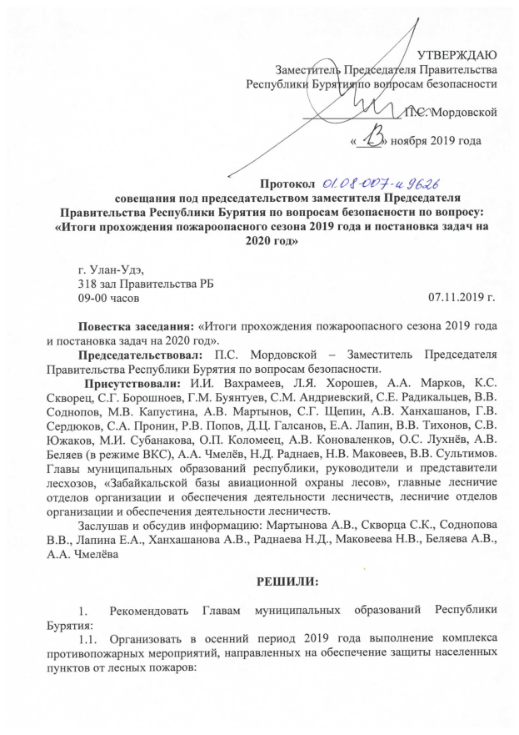

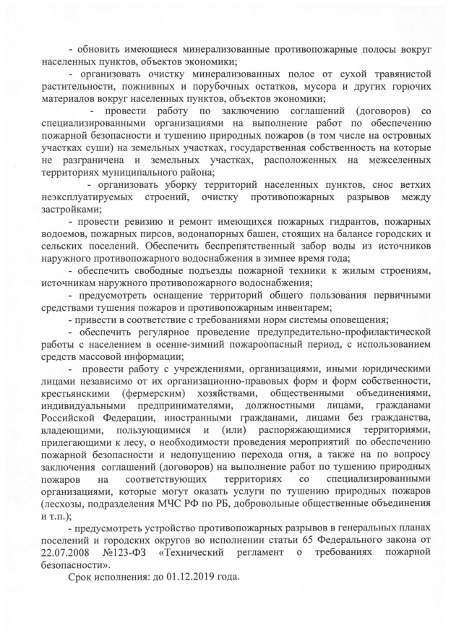

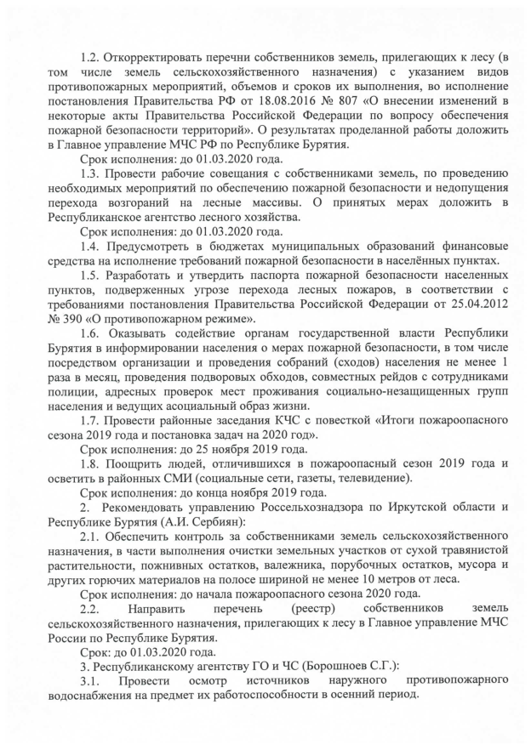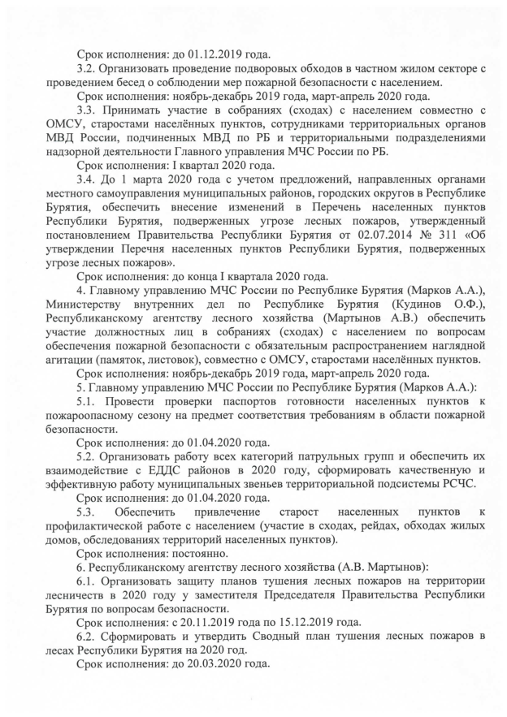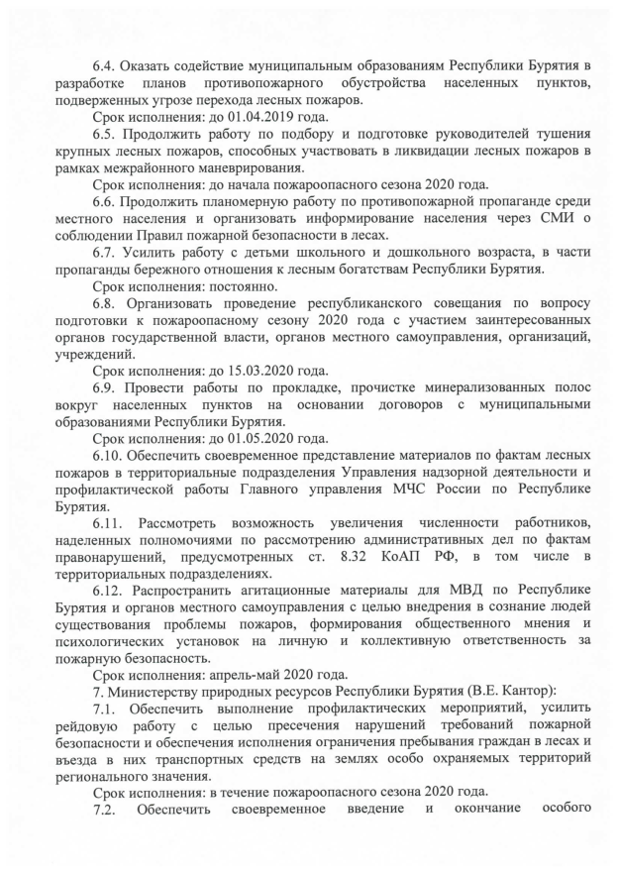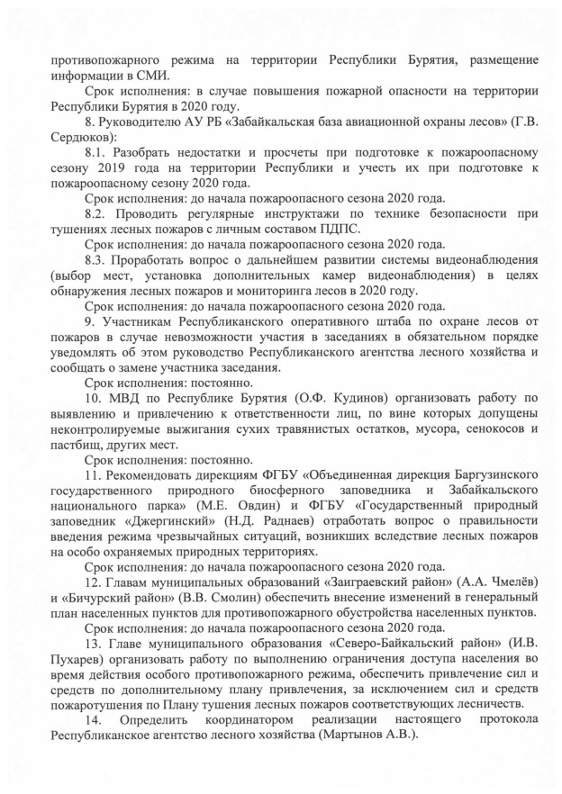
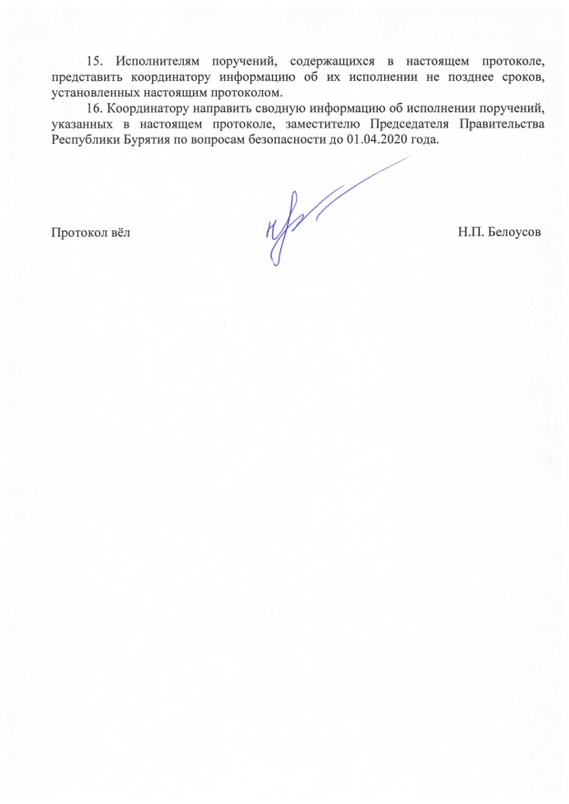

Приложение 2
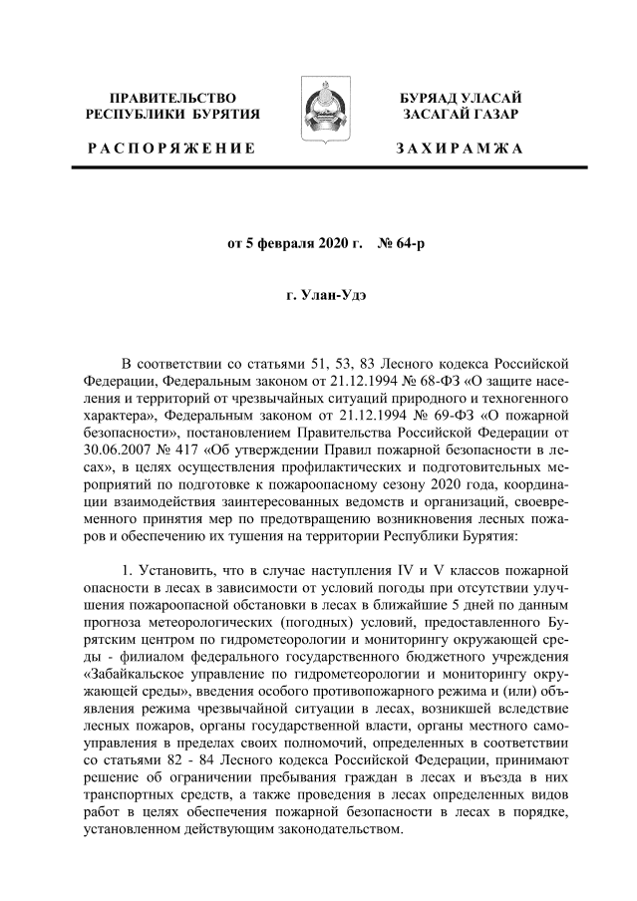
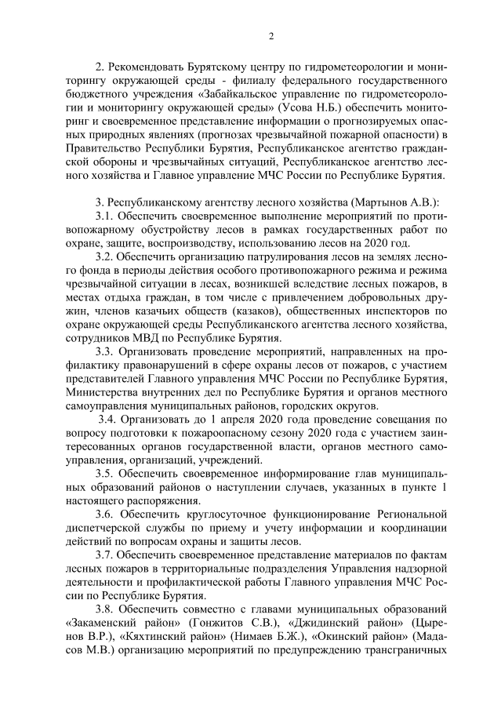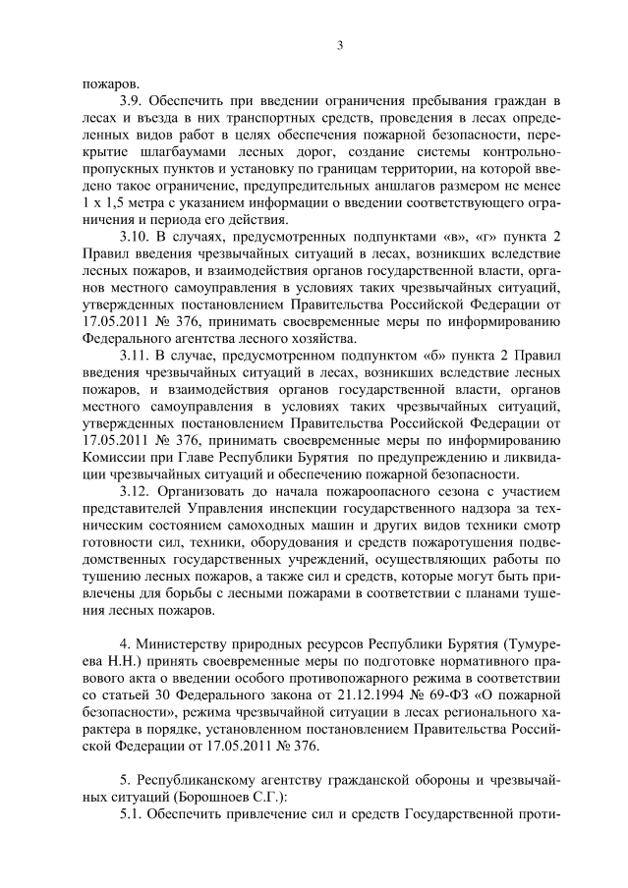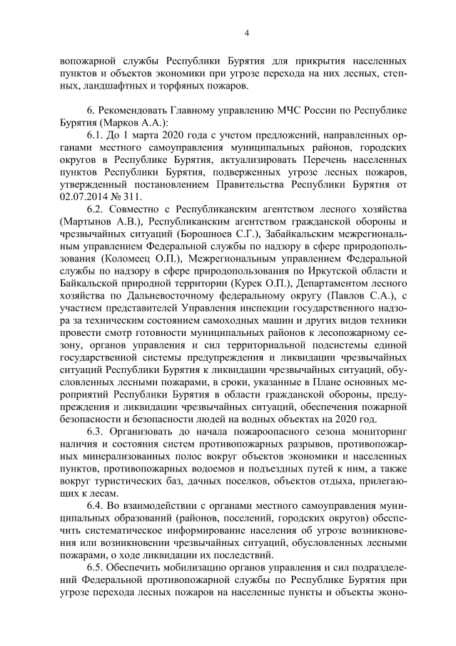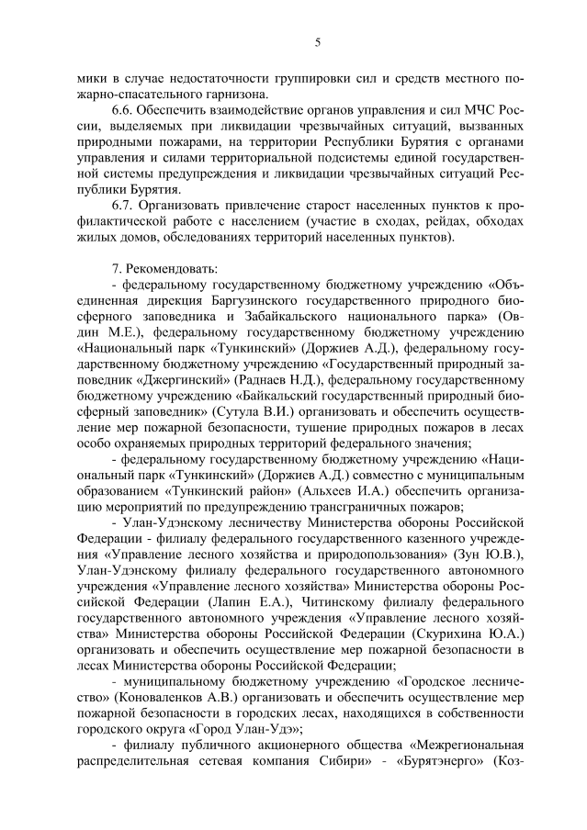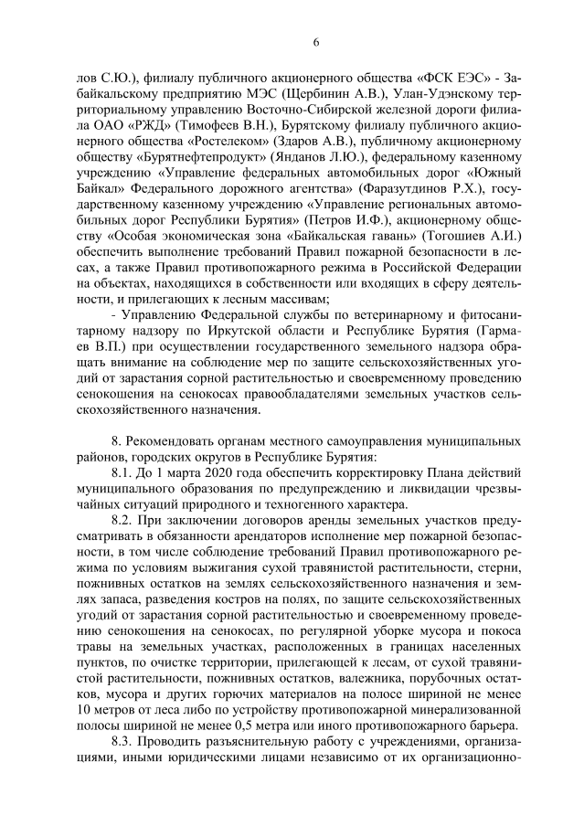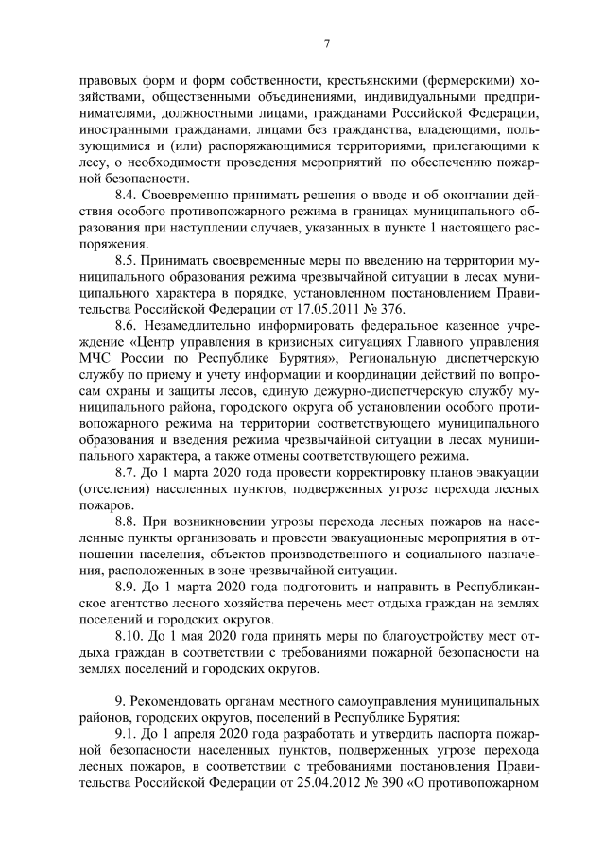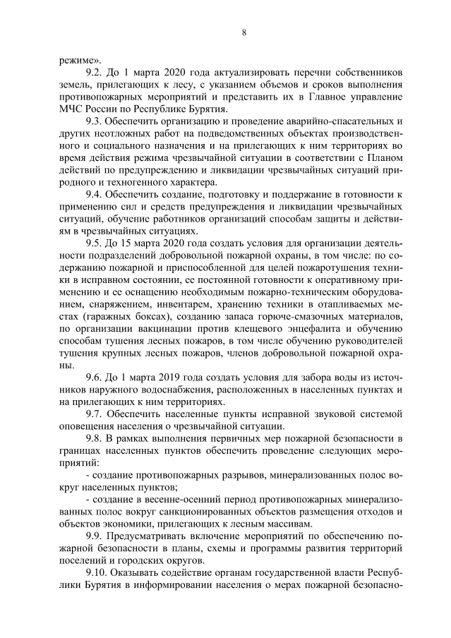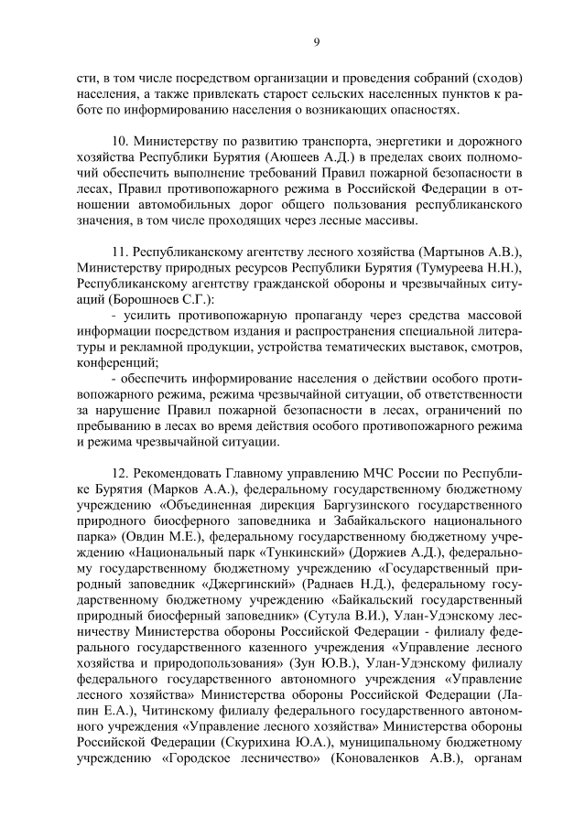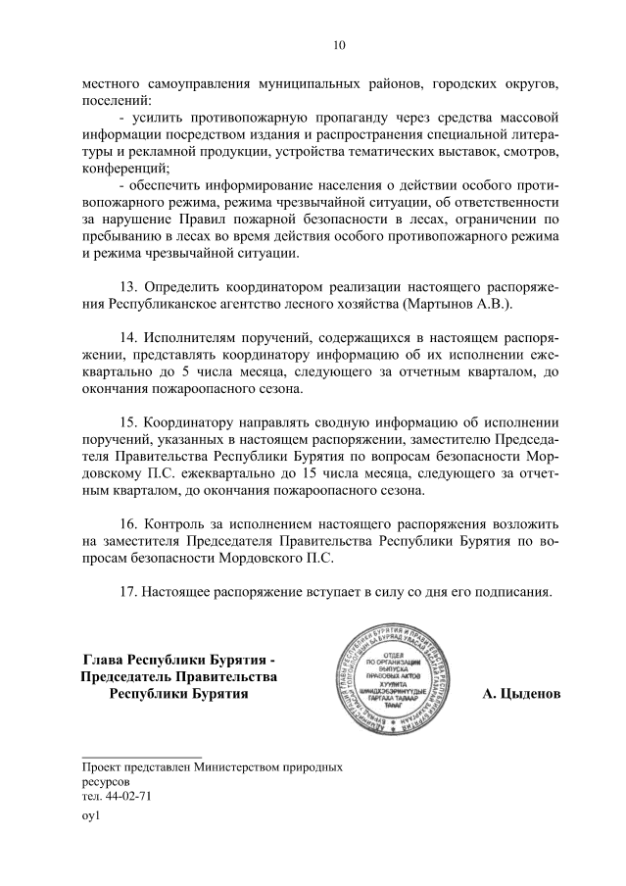

Приложение 3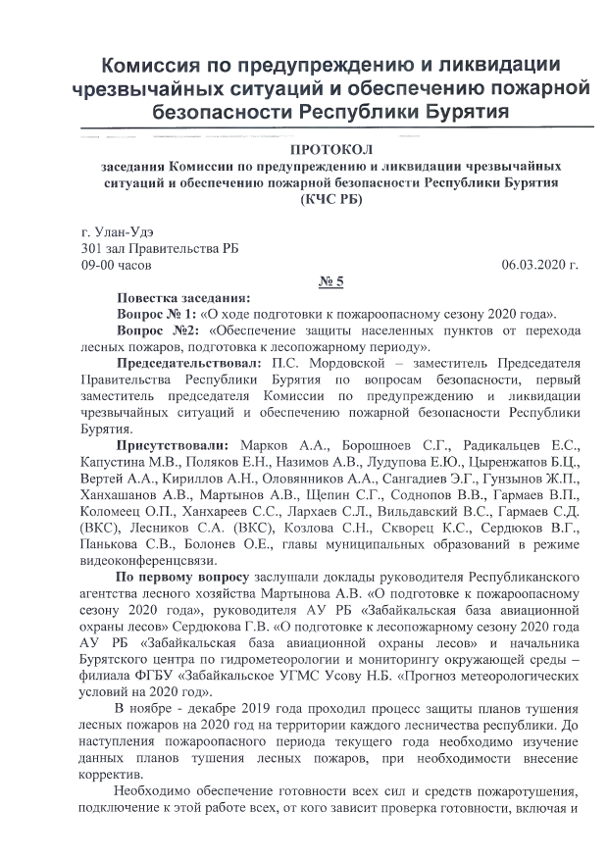 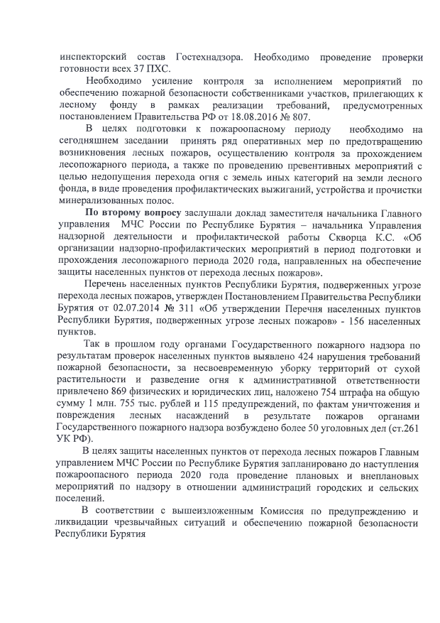 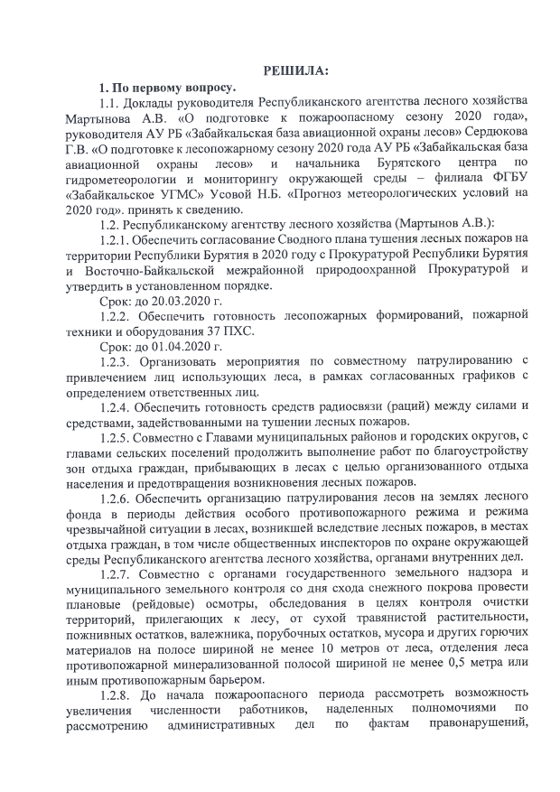 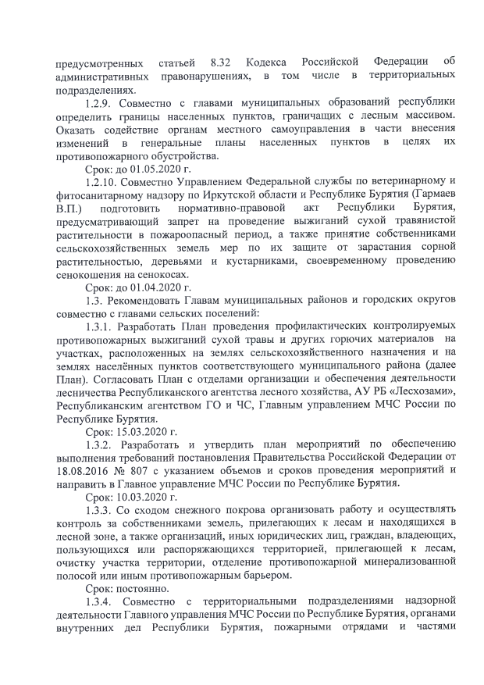 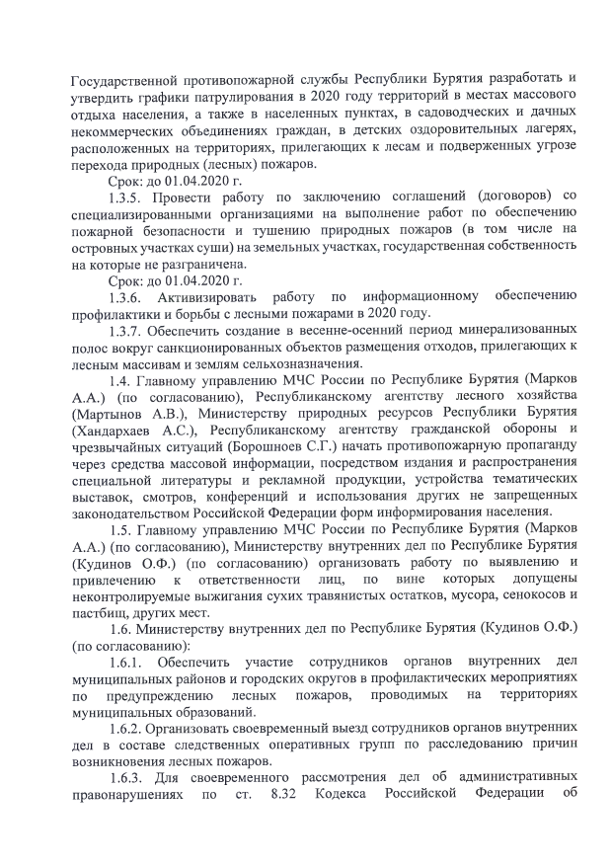 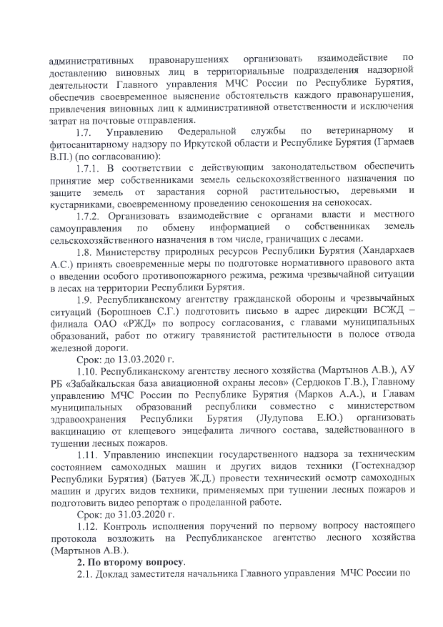
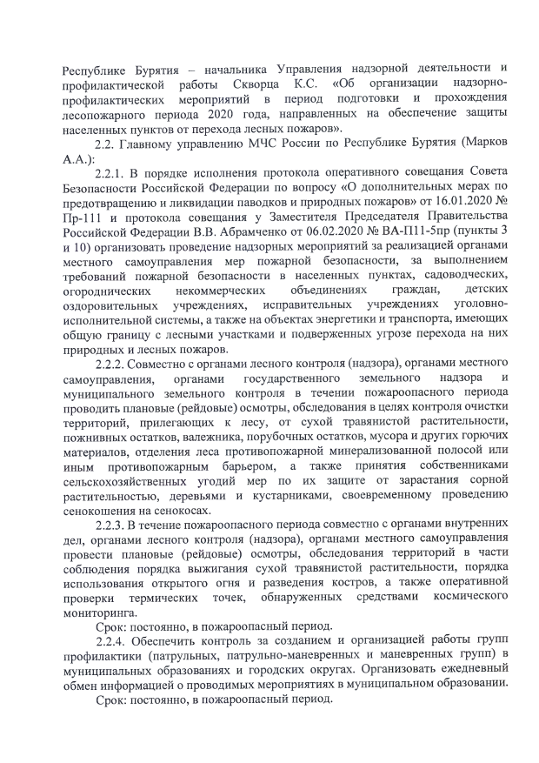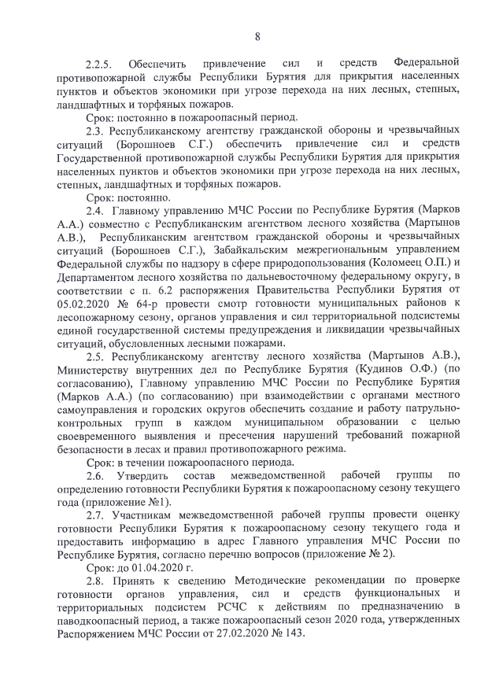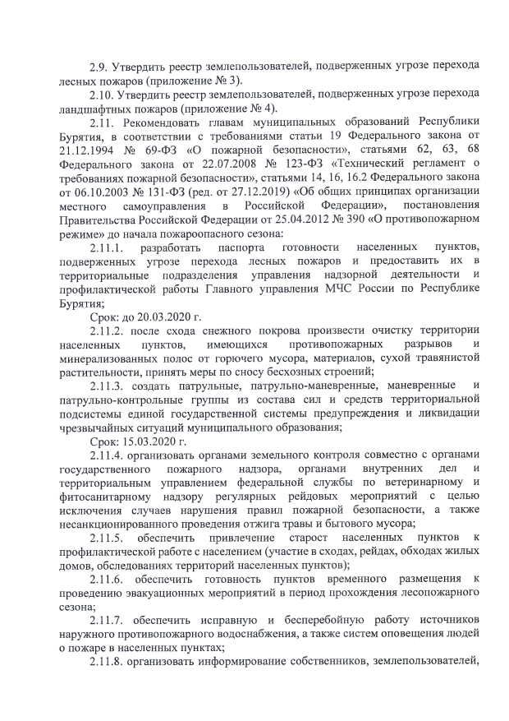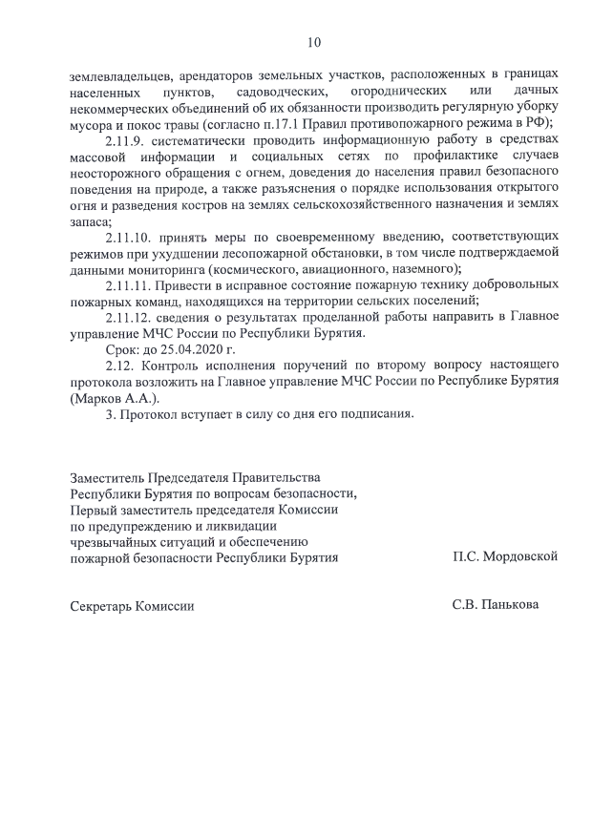

Приложение 4
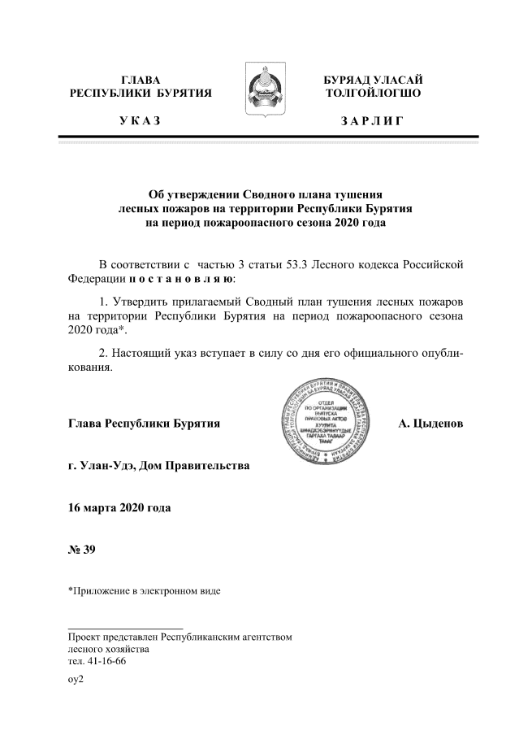
Приложение 5
Ежегодно под руководством Главы Республики Бурятия и (или) заместителя Председателя Правительства по вопросам безопасности с привлечением заинтересованных министерств и ведомств, органов местного самоуправления республики проводятся комплексные учения с органами управления и силами ФП и ТП РСЧС Республики Бурятия по ликвидации чрезвычайных ситуаций, связанных с природными пожарами
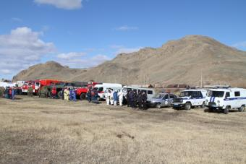
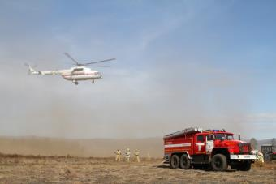

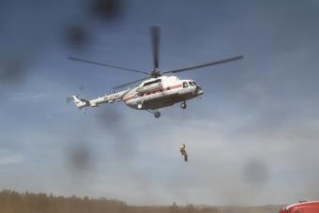
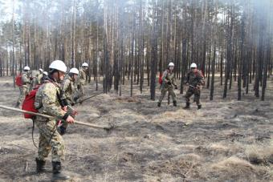

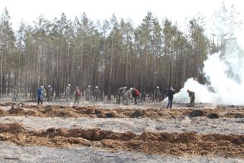
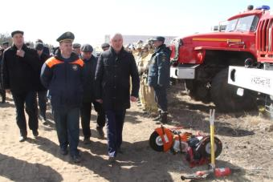

Приложение 6
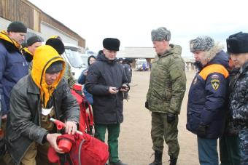
Ежегодно до начала пожароопасного сезона Главным управлением совместно с Республиканским агентством лесного хозяйства и Республиканским агентством ГО и ЧС с личным участием заместителя Председателя Правительства Республики Бурятия по вопросам безопасности проводятся проверки готовности сил и средств территориальной подсистемы РСЧС к защите населения и территорий в районах республики от природных пожаров.
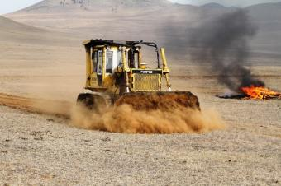

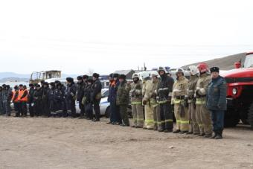
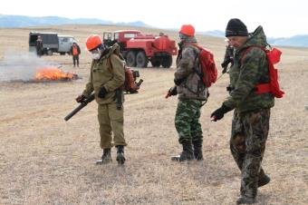

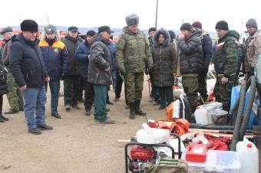
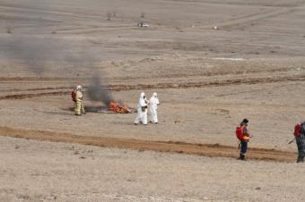

Приложение 7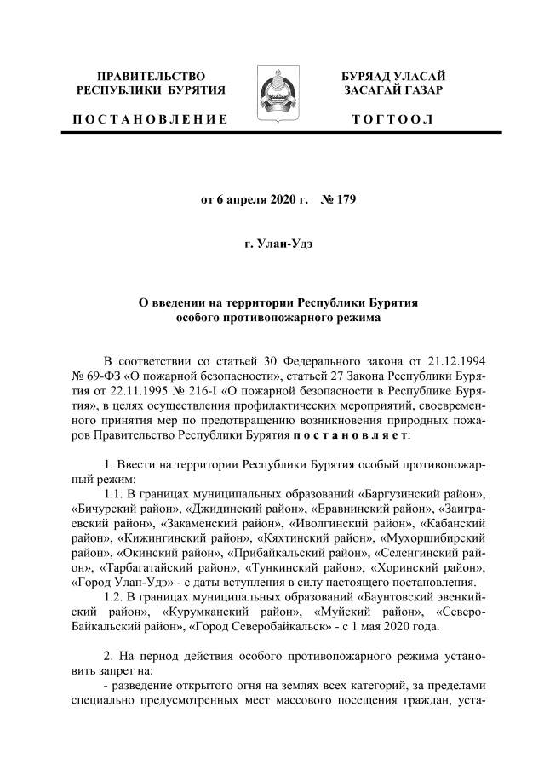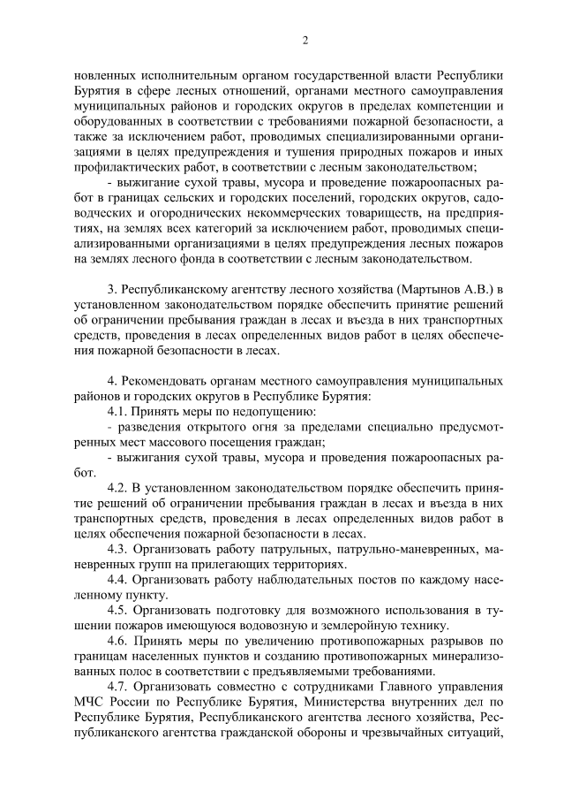

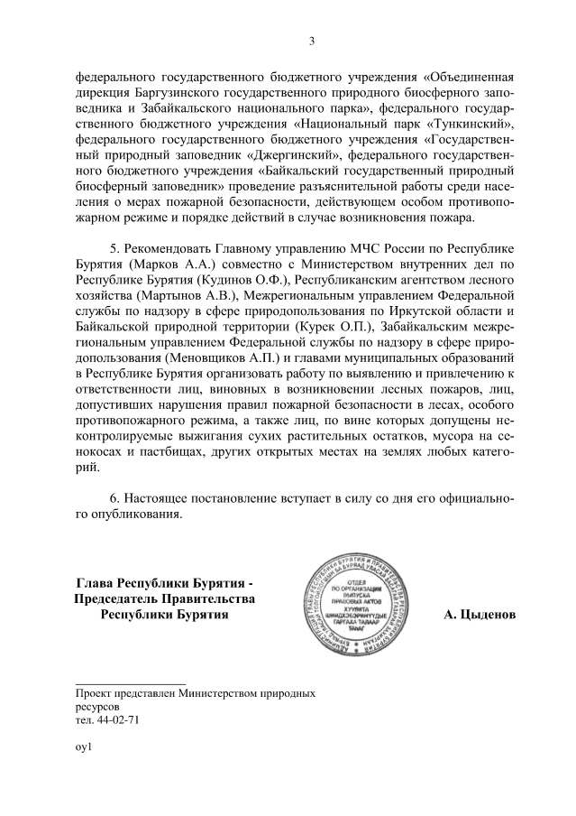

Приложение 8
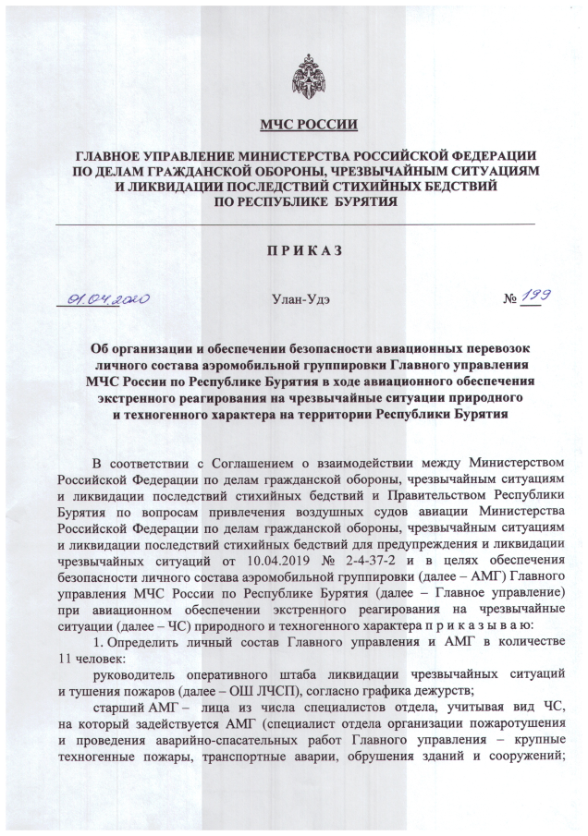
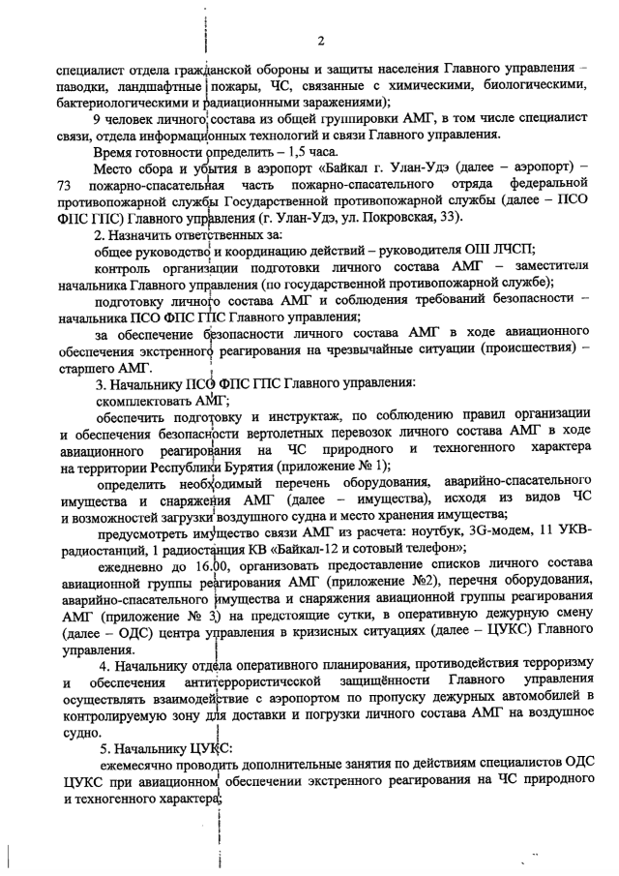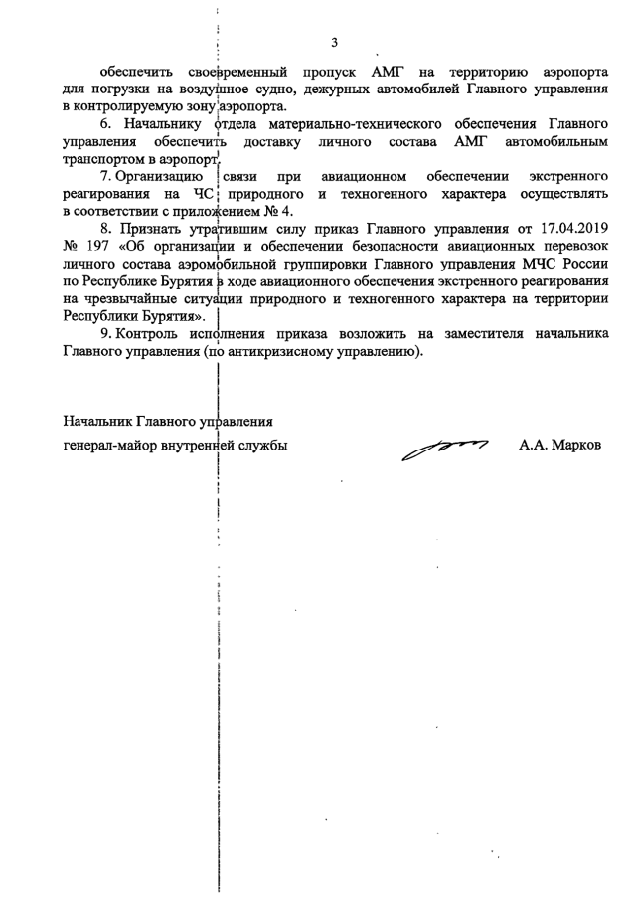

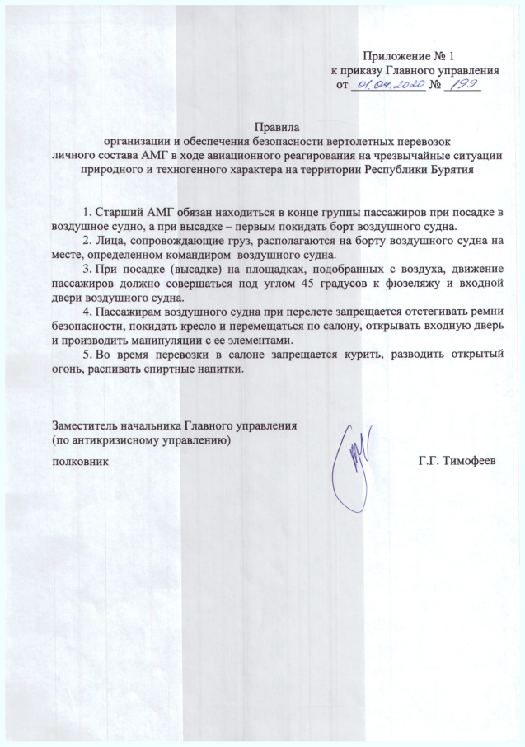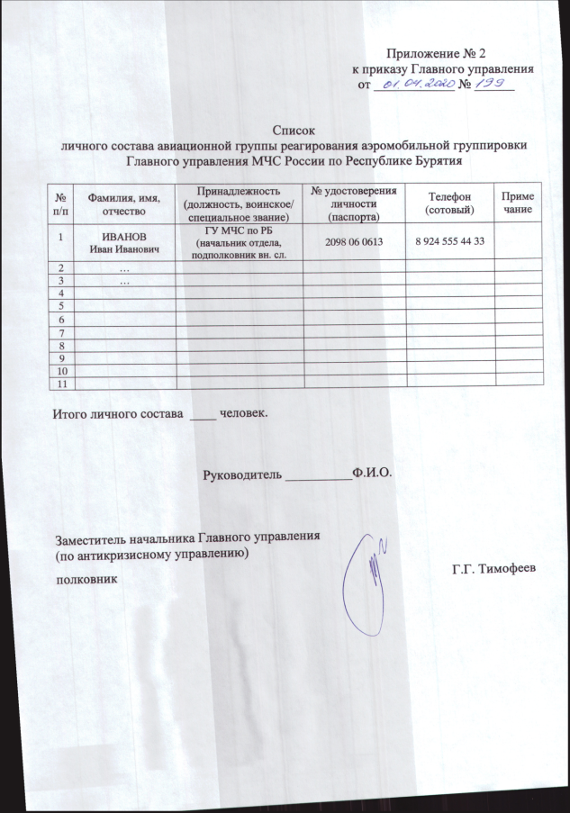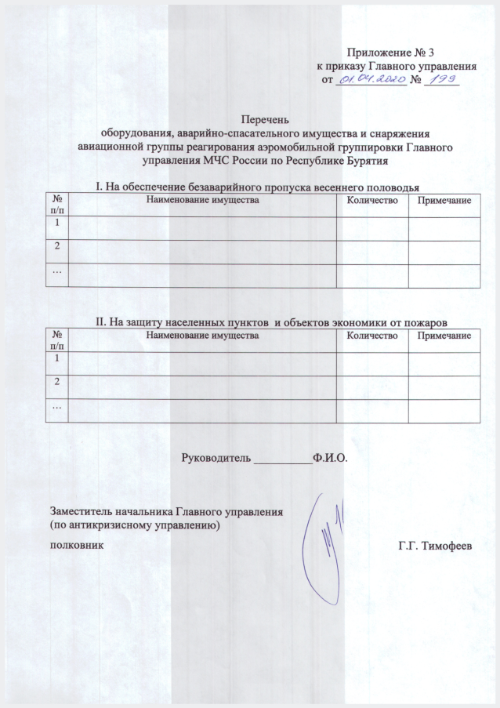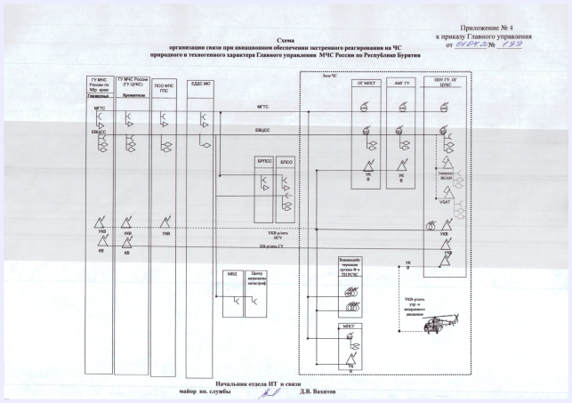

Приложение 9

ПРАВИТЕЛЬСТВО РЕСПУБЛИКИ БУРЯТИЯ

РАСПОРЯЖЕНИЕ
от 1 марта 2016 года № 108-р

г. Улан-Удэ

Список изменяющих документов
(в редакции распоряжений Правительства РБ от 23.06.2016 № 354-р, от 30.03.2017 № 172-р, от 16.08.2017 № 477-р, от 18.01.2018 № 27-р, от 15.06.2018 № 323-р, от 16.01.2019 № 18-р, от 08.05.2019 № 249-р, от 15.01.2020 № 13-р, от 24.03.2020 № 142-р)

В соответствии с Соглашением о взаимодействии в области охраны лесов от пожаров, заключенного между Федеральным агентством лесного хозяйства и Правительством Республики Бурятия:
1. Создать Республиканский оперативный штаб по охране лесов от пожаров и утвердить его состав согласно приложению № 1 к настоящему распоряжению.
2. Утвердить Положение о Республиканском оперативном штабе по охране лесов от пожаров согласно приложению № 2 к настоящему распоряжению.
3. Организационно-техническое обеспечение деятельности Республиканского оперативного штаба по охране лесов от пожаров осуществляет Республиканское агентство лесного хозяйства.
4. Настоящее распоряжение вступает в силу со дня его официального опубликования.

Глава Республики Бурятия -
Председатель Правительства
Республики Бурятия
В. НАГОВИЦЫН

Приложение № 1

Утвержден
Распоряжением Правительства
Республики Бурятия
от 01.03.2016 № 108-р

СОСТАВ
РЕСПУБЛИКАНСКОГО ОПЕРАТИВНОГО ШТАБА ПО ОХРАНЕ ЛЕСОВ ОТ ПОЖАРОВ

Мордовской  Петр Степанович | - | заместитель Председателя Правительства Республики Бурятия по вопросам безопасности, руководитель оперативного штаба
Мартынов  Александр Викторович | - | руководитель Республиканского агентства лесного хозяйства, заместитель руководителя оперативного штаба
Марков  Александр Александрович | - | начальник Главного управления МЧС России по Республике Бурятия, заместитель руководителя оперативного штаба (по согласованию)
Хандархаев  Алексей Сергеевич | - | министр природных ресурсов Республики Бурятия
Коноваленков  Алексей Валерьевич | - | директор МБУ «Городское лесничество» (по согласованию)
Борошноев  Сергей Геннадьевич | - | руководитель Республиканского агентства гражданской обороны и чрезвычайных ситуаций
Коломеец  Ольга Платоновна | - | заместитель руководителя Забайкальского межрегионального управления Федеральной службы по надзору в сфере природопользования
Борхонов  Афанасий Геннадьевич | - | заместитель начальника полиции по охране общественного порядка Министерства внутренних дел по Республике Бурятия (по согласованию)
Галсанов  Далай Цыдыпович | - | председатель Комитета развития сельских территорий и инвестиций Министерства сельского хозяйства и продовольствия Республики Бурятия
Ешеев  Радна Сергеевич | - | заместитель руководителя Управления инспекции государственного надзора за техническим состоянием самоходных машин и других видов техники (Гостехнадзор Республики Бурятия) - заместитель главного государственного инженера-инспектора Республики Бурятия - начальник отдела государственного надзора за техническим состоянием самоходных машин и других видов техники
Сердюков  Григорий Вячеславович | - | руководитель автономного учреждения Республики Бурятия «Забайкальская база авиационной охраны лесов»
Троязыков  Дмитрий Дмитриевич | - | заместитель руководителя Управления Федеральной службы по ветеринарному и фитосанитарному надзору по Иркутской области и Республике Бурятия (по согласованию)
Пронин  Сергей Александрович | - | заместитель начальника отдела федерального государственного лесного надзора и федерального государственного пожарного надзора в лесах Департамента лесного хозяйства по Дальневосточному федеральному округу (по согласованию)
Лапин  Евгений Александрович | - | директор Улан-Удэнского филиала федерального государственного автономного учреждения «Управление лесного хозяйства» Министерства обороны Российской Федерации (по согласованию)
Шаргаев  Павел Михайлович | - | заместитель руководителя - начальник регионального отдела экологического надзора Байкальского управления Федеральной службы в сфере природопользования (по согласованию)
Ханхашанов  Александр Викторович | - | председатель Комитета специальных программ Администрации Главы Республики Бурятия и Правительства Республики Бурятия
Щепин  Сергей Гаврилович | - | руководитель Республиканской службы по охране, контролю и регулированию использования объектов животного мира, отнесенных к объектам охоты, контролю и надзору в сфере природопользования
Усова  Нина Борисовна | - | начальник Бурятского центра по гидрометеорологии и мониторингу окружающей среды - филиала федерального бюджетного учреждения «Забайкальское управление по гидрометеорологии и мониторингу окружающей среды (по согласованию)
Назимов  Алексей Вячеславович | - | первый заместитель министра по развитию транспорта, энергетики и дорожного хозяйства Республики Бурятия - председатель Комитета по развитию энергетики и энергосбережению
Вильдавский  Валерий Семенович | - | начальник управления по чрезвычайным ситуациям Администрации города Улан-Удэ (по согласованию)

Приложение № 2
Утверждено
Распоряжением Правительства
Республики Бурятия
от 01.03.2016 № 108-р

ПОЛОЖЕНИЕ
О РЕСПУБЛИКАНСКОМ ОПЕРАТИВНОМ ШТАБЕ ПО ОХРАНЕ ЛЕСОВ ОТ ПОЖАРОВ

I. Общие положения

1. Республиканский оперативный штаб по охране лесов от пожаров (далее – Оперативный штаб) координирует профилактические противопожарные мероприятия на территории Республики Бурятия, организует меры пожарной безопасности в лесах, планирование и использование сил и средств пожаротушения для ликвидации лесных пожаров.
2. Оперативный штаб в своей деятельности руководствуется Конституцией Российской Федерации, федеральными конституционными законами, федеральными законами, указами и распоряжениями Президента Российской Федерации, постановлениями и распоряжениями Правительства Российской Федерации, иными нормативными правовыми актами федеральных органов исполнительной власти, органов исполнительной власти Республики Бурятия, настоящим Положением, решениями Оперативного штаба по тушению лесных пожаров Рослесхоза (далее - Оперативный штаб Рослесхоза).
3. Оперативный штаб создается распоряжением Правительства Республики Бурятия и осуществляет свою деятельность в течение пожароопасного сезона до введения режима чрезвычайной ситуации.

II. Полномочия Оперативного штаба

4. Оперативный штаб осуществляет следующие полномочия:
организует и контролирует выполнение мер пожарной безопасности в лесах;
ведет сбор и анализ информации о выполнении профилактических противопожарных мероприятий лесопользователями;
обеспечивает контроль за функционированием всех лесопожарных формирований, прямо или косвенно участвующих в тушении лесных пожаров;
проверяет готовность к началу пожароопасного сезона сил и средств пожаротушения, привлекаемых к тушению лесных пожаров в соответствии со сводным планом тушения лесных пожаров;
готовит на основании анализа информации, поступающей от муниципальных образований районов, предложения по применению сил и средств пожаротушения, привлекаемых к тушению лесных пожаров в соответствии со сводным планом тушения лесных пожаров;
представляет информацию в области охраны лесов от пожаров заинтересованным федеральным органам исполнительной власти, их подведомственным учреждениям и исполнительным органам государственной власти Республики Бурятия;
осуществляет планирование сил и средств пожаротушения и действий по ликвидации лесных пожаров;
взаимодействует с Оперативным штабом Рослесхоза по вопросам предотвращения и тушения лесных пожаров;
взаимодействует с оперативными штабами лесничеств, комиссией по предупреждению и ликвидации чрезвычайных ситуаций (далее - ЧС) и обеспечению пожарной безопасности;
организует работу по тушению лесных пожаров (действующих и локализованных);
прогнозирует возникновение и развитие возможных ЧС в лесах Республики Бурятия и принимает меры по их предотвращению;
обеспечивает информирование заинтересованных ведомств об оперативной обстановке и о возможных ЧС в лесах Республики Бурятия;
готовит по согласованию с Главой Республики Бурятия заявки на привлечение сил федерального резерва для предотвращения возникновения ЧС в лесах;
проводит по согласованию с Оперативным штабом Рослесхоза переброску сил и средств пожаротушения в соответствии с Межрегиональным планом маневрирования силами и средствами пожаротушения.
5. Руководитель Оперативного штаба:
руководит работой Оперативного штаба, обеспечивая выполнение поставленных задач;
вправе требовать от должностных лиц исполнительных органов государственной власти Республики Бурятия исполнения обязанностей по предупреждению и тушению лесных пожаров;
направляет и организует работу оперативных групп по координации работ по тушению лесных пожаров с учетом требований техники безопасности при тушении лесных пожаров;
организует межведомственное взаимодействие в целях локализации и ликвидации лесных пожаров;
имеет право отдавать в пределах своей компетенции обязательные для исполнения указания должностным лицам исполнительных органов государственной власти Республики Бурятия, лесопожарным службам, организациям (объектам), на территории которых осуществляются действия по тушению лесных пожаров.

III. Взаимодействие Оперативного штаба и Оперативного штаба Рослесхоза

6. Взаимодействие Оперативного штаба и Оперативного штаба Рослесхоза осуществляется посредством дачи поручений и рекомендаций Оперативного штаба Рослесхоза (направляется копия протокола заседания Оперативного штаба Рослесхоза), обмена информацией (о лесопожарной обстановке, об осуществлении профилактических противопожарных мероприятий, о принимаемых мерах по тушению лесных пожаров, о введенных и предлагаемых режимах готовности сил и средств и другой информацией в сфере охраны лесов от пожаров).
Оперативный обмен указанной информацией осуществляется через региональную диспетчерскую службу Республики Бурятия и Федеральную диспетчерскую службу Рослесхоза в установленном для них порядке обмена информацией, а также посредством проведения совместных заседаний Оперативного штаба Рослесхоза и Оперативного штаба в форме видеоконференций по установленным каналам связи.
7. Совместные заседания Оперативного штаба Рослесхоза и Оперативного штаба проводятся по инициативе любой из сторон под председательством руководителя или заместителя руководителя Оперативного штаба Рослесхоза. Уклонение или отказ от участия в совместном заседании Оперативного штаба Рослесхоза и Оперативного штаба не допускаются. Уведомление о необходимости проведения совместного заседания Оперативного штаба Рослесхоза и Оперативного штаба производится заинтересованной стороной не позднее чем за три часа до планируемого времени проведения заседания через диспетчерские службы лесного хозяйства.
Решения, принятые на совместных заседаниях Оперативного штаба Рослесхоза и Оперативного штаба, принимаются к исполнению незамедлительно, оформляются решениями Оперативного штаба Рослесхоза, доводятся до Оперативного штаба в течение суток со дня их принятия.

Приложение 10
